ФЕДЕРАЛЬНОЕ ГОСУДАРСТВЕННОЕ БЮДЖЕТНОЕ ОБРАЗОВАТЕЛЬНОЕ УЧРЕЖДЕНИЕ
ДОПОЛНИТЕЛЬНОГО ПРОФЕССИОНАЛЬНОГО ОБРАЗОВАНИЯ
«ИНСТИТУТ РАЗВИТИЯ ПРОФЕССИОНАЛЬНОГО ОБРАЗОВАНИЯ»
(ФГБОУ ДПО ИРПО)



Инструкция
по заполнению формы
Календарь региональных мероприятий на 2026 год
«Инструменты и практики ДЭ»

Москва, 2026

Общая информация
В целях объединения и систематизации информации
о проводимых в регионах мероприятиях и организации эффективной медиа поддержки по ключевым направлениям, обеспечивающим комплексное продвижение и развитие системы оценки качества среднего профессионального образования на территории Российской Федерации, на сайте ФГБОУ ДПО ИРПО создана форма сбора Календарь региональных мероприятий на 2026 год. «Инструменты и практики ДЭ» (далее – форма).
Форма доступна в сети «Интернет» по адресу https://de.firpo.ru/ekm2026/. Для её заполнения не требуется авторизация.
На рисунке представлен общий вид формы сбора с первым полем
для заполнения:
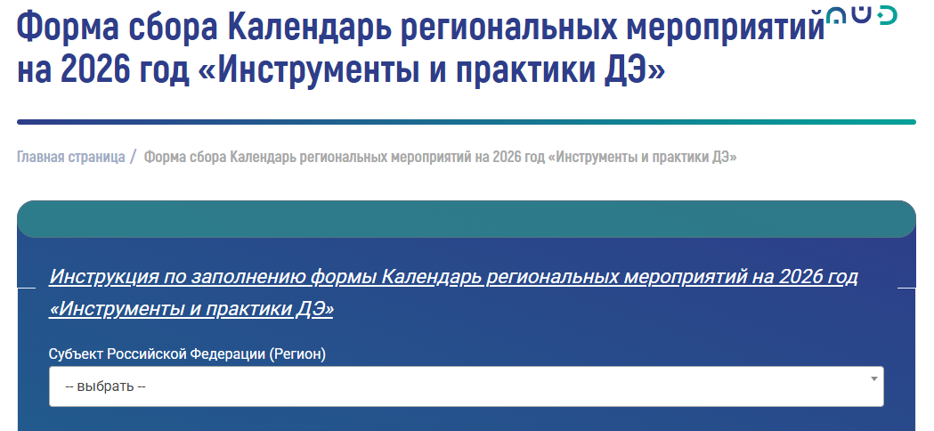

Используемые в инструкции сокращения:
РО - региональный оператор;
ДЭ - демонстрационный экзамен;
РОИВ – исполнительный орган субъекта Российской Федерации, осуществляющий государственное управление в сфере образования;
ДОТ – дистанционные образовательные технологии;
Оператор - ФГБОУ ДПО ИРПО.

Заполнение формы

Заполнение формы осуществляется РО ДЭ на весь календарный год до 5 апреля текущего года. Дополнения и корректировки могут вноситься ежемесячно не позднее 25 числа текущего месяца на последующий месяц.
Все поля в форме обязательны для заполнения, кроме полей:
- «Роль оператора в случае привлечения» – заполняется в случае, если в поле «Требуется ли привлечение Оператора» указано «да».
- «Если требуется медиа освещение, то укажите ресурс» – заполняется в случае, если в поле «Предполагается ли медиа освещение» указано «да».

Описание полей
- Субъект Российской Федерации (Регион)
Укажите субъект Российской Федерации из выпадающего списка.
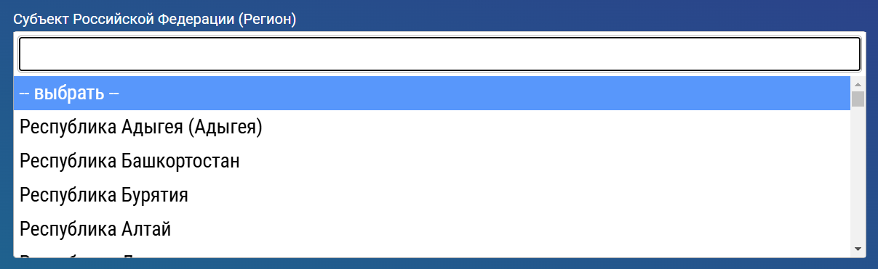

- Организатор мероприятия
Укажите организатора мероприятия (один или несколько вариантов) из выпадающего списка:
- РОИВ;
- РО;
- образовательная организация;
- общественная организация;
- организация-работодатель;
- иная организация.
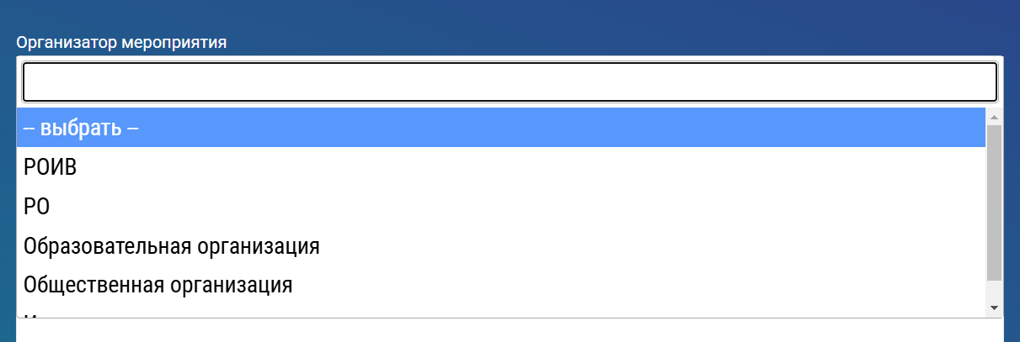
- Направление
Укажите направление (один или несколько вариантов) из выпадающего списка:
- Подготовка и проведение ДЭ;
- Методология и разработка оценочных материалов;
- Применение комплектов оценочной документации при проведении ДЭ;
- Подготовка экспертов ДЭ, экспертов-разработчиков оценочных материалов ДЭ;
- Взаимодействие с работодателями при организации и проведении ДЭ;
- Методическое сопровождение ДЭ;
- Управление качеством проведения ДЭ;
- Применение аналитических систем ДЭ;
- Показатели и результаты ФП "Профессионалитет";
- Иное.

- Название мероприятия
Укажите название мероприятия.
- Краткое содержание
Кратко опишите содержание мероприятия.
- Целевая аудитория
Укажите целевую аудиторию (один или несколько вариантов) из выпадающего списка:
- Представители ОО;
- Эксперты-разработчики ОМ;
- Эксперты ДЭ;
- Кураторы ДЭ;
- Представитель работодателя;
- Представители РОИВ;
- Студенты;
- Иное.
- Дата
Укажите дату проведения.
- Форма проведения
Укажите форму проведения из выпадающего списка:
- очно;
- заочно;
- с применением ДОТ.
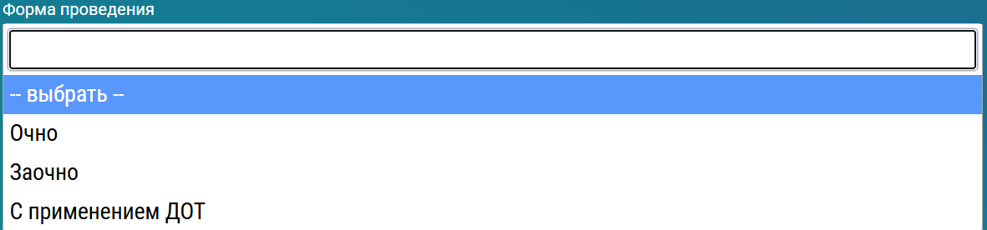
- Место проведения
Укажите место проведения.
- Требуется ли привлечение Оператора
Укажите, требуется ли привлечение Оператора из выпадающего списка: да/нет.
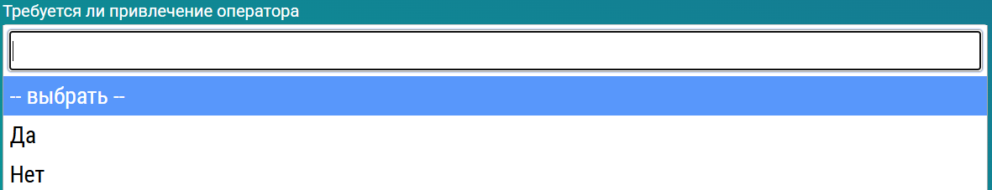
- Роль Оператора в случае привлечения
Укажите роль Оператора, в случае привлечения, из выпадающего списка:
- Эксперт;
- Модератор;
- Спикер.
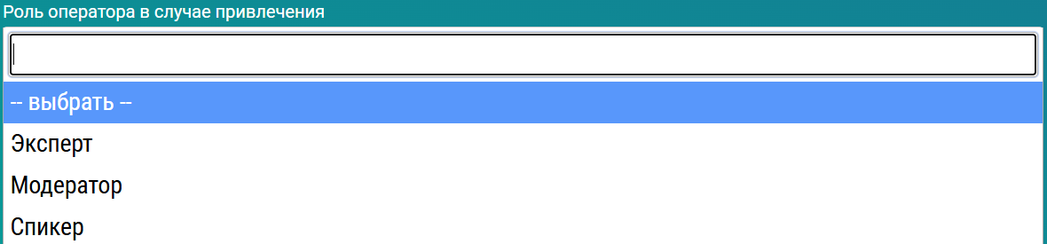
- Предполагается ли медиа освещение организатором мероприятия
Укажите, требуется ли медиа освещение организатором мероприятия из выпадающего списка:
да/нет.
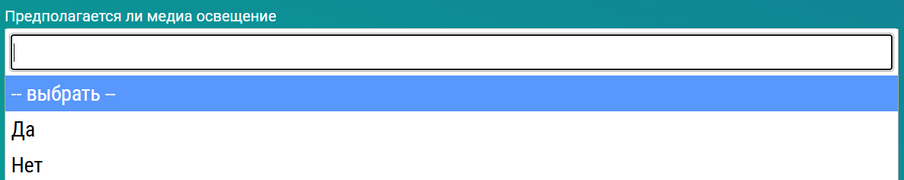
- Какой требуется формат для медиа освещения
Если требуется медиа освещение, укажите один или несколько ресурсов из выпадающего списка:
- Социальные сети;
- СМИ;
- Официальный сайт организации;
- Иное.

- Требуется ли медиа-поддержка Оператора
Укажите требуется ли медиа поддержка Оператора из выпадающего списка:
да/нет.
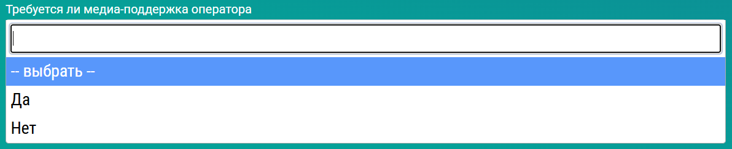
- Контактное лицо
Укажите контактное лицо, ответственного за мероприятие.
- Контактный телефон
Укажите контактный телефон, ответственного за мероприятие.
- Электронная почта ответственного
Укажите электронную почту ответственного за мероприятие.

